## Алгоритмы и структуры данных

## Лабораторная работа 3: Сортировка вставками

***Примечание: Все лабораторные работы выполняются в среде Microsoft Visual Studio, язык программирования C#.***

***Примечание: В лабораторных работах следует использовать массивы .Net.***

## Задание

Написать процедуру сортировки вставками. Массив передавать через аргументы командной строки.

## Ход работы

В общем виде алгоритм должен выглядеть так:

1. Вывести на экран полученные данные
2. Разбить строку на массив строк (тип данных string[])
3. Создать массив чисел (тип данных int[])
4. Используя цикл for преобразовать массив строк в массив чисел
5. Создать список (List<int>) чисел (тип данных int[]) для хранения сортированных данных
6. Далее необходимо реализовать процедуру сортировки для этого необходимо использовать 2 цикла: один цикл вложен в другой. Для вставки чисел в список использовать метод List<T>.Insert(…)
7. Результирующий список вывести на экран

## Пример

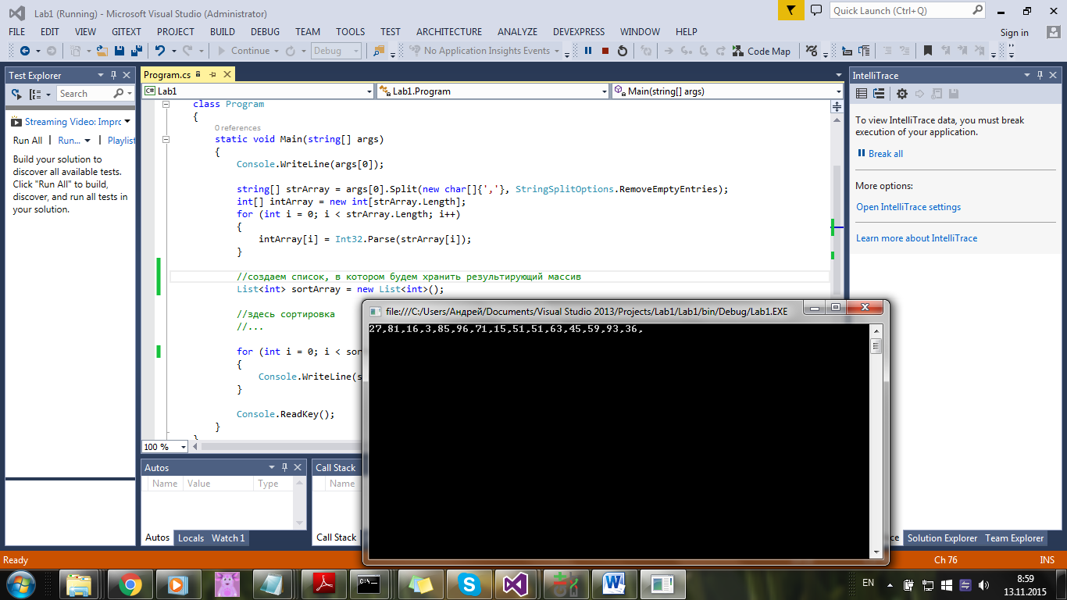

## Варианты

Входные данные

1. 41,50,62,17,52,80,16,74,2,48,91,1,54,91,26,
2. 72;83;16;15;71;25;40;56;70;67;55;43;99;13;9;
3. 90.23.69.65.40.0.34.39.87.96.4.93.8.80.86.
4. 8-58-69-91-82-69-92-31-18-4-3-87-2-23-11-
5. 17+2+7+32+9+41+31+23+85+62+96+16+95+45+85+
6. 80 27 22 47 84 62 3 8 38 15 71 81 35 64 33
7. 34,49,83,70,85,17,55,79,79,21,40,69,2,59,23,
8. 93;0;49;6;9;81;21;58;15;3;55;35;13;88;79;
9. 89.35.77.46.68.43.8.73.10.51.12.53.75.72.62.
10. 95-89-14-55-48-11-33-40-84-61-13-91-67-67-30-
11. 81=41=91=99=31=4=92=55=91=80=85=27=38=55=97=
12. 28 46 85 53 7 66 21 57 40 68 56 95 93 84 55
13. 27,81,16,3,85,96,71,15,51,51,63,45,59,93,36,
14. 5;22;65;99;12;71;4;63;14;59;8;72;54;31;8;
15. 5.75.19.13.42.68.17.73.73.28.15.47.21.3.23.
16. 11-91-37-14-61-61-46-82-76-72-22-18-1-43-77-
17. 24=16=84=43=45=87=25=45=50=67=87=49=92=70=96=
18. 23 83 59 91 48 16 34 40 69 47 59 93 43 41 19

## Отчет

1. Титульный лист
2. Задание (с вариантом)
3. Ход работы
4. Выводы

## Список источников

1. [Arrays (C# Programming Guide)](https://msdn.microsoft.com/ru-ru/library/9b9dty7d.aspx)
2. [Command-Line Arguments (C# Programming Guide)](https://msdn.microsoft.com/ru-ru/library/cb20e19t.aspx)
3. [Console.WriteLine Method (String)](https://msdn.microsoft.com/ru-ru/library/xf2k8ftb(v=vs.110).aspx)
4. [Console.ReadLine Method](https://msdn.microsoft.com/ru-ru/library/vstudio/system.console.readline(v=vs.100).aspx)
5. [String.Split Method (Char[])](https://msdn.microsoft.com/ru-ru/library/vstudio/b873y76a(v=vs.100).aspx)
6. [Int32.Parse Method (String)](https://msdn.microsoft.com/ru-ru/library/vstudio/b3h1hf19(v=vs.100).aspx)
7. [for (C# Reference)](https://msdn.microsoft.com/ru-ru/library/ch45axte.aspx)
8. [Сортировка вставками](https://ru.wikipedia.org/wiki/%D0%A1%D0%BE%D1%80%D1%82%D0%B8%D1%80%D0%BE%D0%B2%D0%BA%D0%B0_%D0%B2%D1%81%D1%82%D0%B0%D0%B2%D0%BA%D0%B0%D0%BC%D0%B8)
9. [List<T> - класс](https://msdn.microsoft.com/ru-ru/library/6sh2ey19(v=vs.110).aspx)
10. [List<T>.Insert](https://msdn.microsoft.com/ru-ru/library/sey5k5z4(v=vs.110).aspx)

## Список вопросов

1. Какие .Net функции использовались в ходе лабораторной работы?
2. В чем преимущество использования типа List<T> перед массивом?
3. Укажите сложность алгоритма сортировки вставками. За какое число итераций данные вашего варианта были отсортированы?